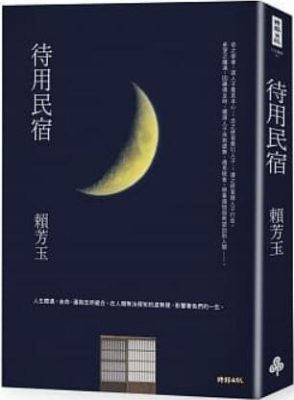
新 书 推 荐
類 別: 文學小說
中文書名：《待用民宿》Dai Yong Min Shu
作 者：賴芳玉 Lai Fang Yu
出 版 社：時報出版
代理公司：ANA
出版日期：2019.11.19
頁 數：312頁（平裝＼單色印刷）
審讀資料：樣書＼部份樣章

內容簡介：

結合到分離，或許都是每個人探索生命的歷程。
結合，是為了追尋理想中的自己的完整；
分離，或許就是告別某個曾經的自己。
以一場意外開始，一步一步帶著讀者走向一個交織著魔幻但又無比現實的世界中……
傳聞，「待用民宿」的屋主只接待被推薦的旅人，
由前一個旅人提前預付下一個旅人的食宿費，
並說出讓新房客入住的理由。
旅人往往是在面臨人生十字路口，迷惘不知方向之際，
來到待用民宿，從此開啟命運的轉輪。
他苦笑著，「沒想到本於初心，走自己的路，卻讓很多人失望，在別人眼中失了格。」
她說：「我以為只要往媽媽腳步的反方向走，簡簡單單過日子，我就不會複製媽媽的人生，就能找到幸福。」
「都沒有人要我。」她艱難地說出內心的悲傷，「我不知道要去哪裡？」
她心想，「原來了無生趣，便淪為行尸走肉的傀儡，我是艾璦，也是艾妮。」
現實殘酷無奈，我們都嚮往遠方。
在那裡，得以放下世間的干擾，
不受時間與空間限制，回到最初本心萌生的瞬間，
重拾初心，重新賦予現實希望。
《待用民宿》描寫的，正是這樣的地方。
作者在真實世界中闢出一條路，通往奇幻世界，
透過這趟神奇的旅行，讓讀者一步步跟著小說主角找回自己。

作者簡介

賴芳玉
執業律師27年。
多年於《蘋果日報》、《非常木蘭》等擔任專欄作家，著有《我們依然相信》、《好散，也是一種幸福》、《賴芳玉愛情律師事務所》、《影之光》、《待用民宿》等書。
2012、2013年參與電影《寒蟬效應》顧問及拍攝，2015年參與電視劇《植劇場》系列前期籌備，並擔任電影《順雲》製片之一。
另小說《影之光》曾改編電影劇本大綱，2017年於金馬國際電影節獲選為金馬創投之影展官方推薦國際華語電影計畫。
2019年9月與作家吳淡如、精神科醫師鄧惠文一起主持華視新節目《今晚好好說》，以女性的角度來討論時事與公共議題。

目錄

楔子
第一篇 序幕
1待用民宿
第二篇 命運之輪
2使者
3莫芳
第三篇尋找初心
4心的旅行
5憶起緣起時／十年前
6奇幻旅程
7昏迷中的胤祥
第四篇命運之危機
8蕭家女兒
第五篇命運之轉變
9遇見使者
10道秧村
11胤祥的祕密
第六篇 黑暗中的潛行
12沉睡的她
13法庭／誰是他的妻？
第七篇 撥雲見日
14初心民宿
15蕭艾妮
16潛入夢中
17案件結束
第八篇 結局
18重逢
人物筆
後記
讀後
一念天堂一念地獄 王俸鋼
只有自己能找回迷失的自己 洪仲清
讓陰影成為力量 周慕姿
濯清心靈、尋回本我的「待用民宿」 林青蓉

版權聯絡人：
Dony Hsu ( 许伯全)
Email： service@nurnberg.com.tw∣2366175957＠qq.com

